**Yerel İkili Model Histogramları (LBPH) Yüz Tanıma**

**LBPH Yüz Tanıma Süreci**

3 × 3 bir pencere alın ve bir görüntü boyunca hareket ettirin. Her harekette (resmin her bir yerel parçası), merkezdeki pikseli çevreleyen piksellerle karşılaştırın. Yoğunluk değeri merkez pikselden 1 veya geri kalanı 0'dan küçük veya eşit olan komşuları belirtin.

Bu 0/1 değerlerini 3 × 3 penceresinin altında saat yönünde okuduktan sonra, 11100011 gibi resmin belirli bir alanına yerel olan bir ikili modele sahip olacaksınız. Bunu tüm görüntü üzerinde bitirdiğinizde, **yerel ikili örüntülerin** bir listesine sahip oluruz.

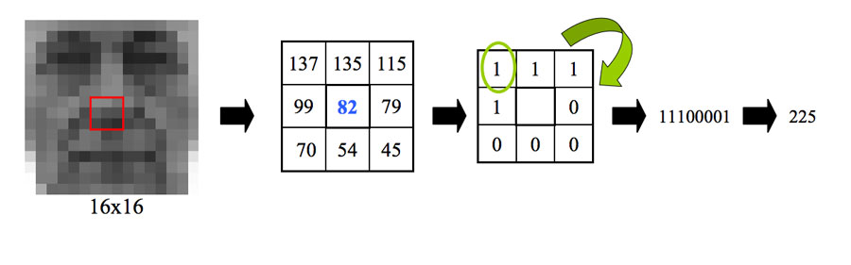

**Histogram Olarak Verilerin Görünümü**

